# В університеті відкрили Центр дослідження полтавської журналістики

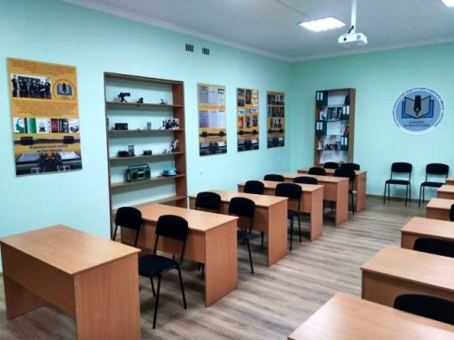

21 лютого 2019 р. на факультеті філології та журналістики відбулося урочисте відкриття Центру дослідження полтавської журналістики. Ініціатором його створення стала кафедра журналістики, яка приділяє особливу увагу вивченню регіональних засобів масової комунікації. Цю ідею підтримало керівництво університету, а меценатом проекту став народний депутат України Руслан Богдан (ВО «Батьківщина»).

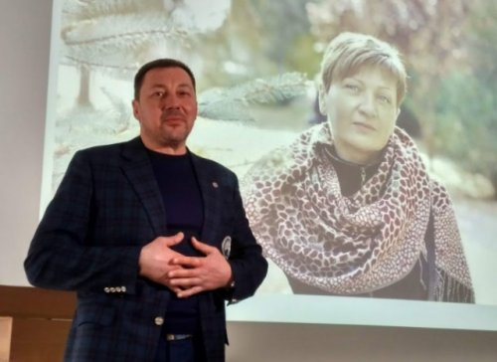

«Я з величезною повагою ставлюся до професії журналіста та вважаю журналістику однією із найпотужніших сил у нашій країні. Дуже сподіваюся, що на Полтавщині виховуватимуть журналістів, якими ми будемо пишатися», – наголосив Руслан Богдан.

«Ми відкриваємо ще один мистецько-навчально-пізнавальний центр, тому що без історії ми не можемо просуватися вперед. У нас в університеті є предмет “Історія журналістики”, дуже багато студентів досліджують крайовий вимір журналістики. Як колись, чекати випускників журфаків Київського і Львівського університетів, які приїздили в Полтаву за розподілом, нині вже не випадає. Щоб мати кваліфікованих спеціалістів на медійних просторах Полтавщини, їх треба готувати самим. Запевняю, що нам це вдається. На цьому шляху були труднощі, нам бракувало досвіду. Але ми пережили той адаптаційний період, ми маємо кафедру й тішимося нашими випускниками, які гідно виконують свою журналістську місію», – зазначив ректор ПНПУ імені В.Г. Короленка Микола Степаненко.

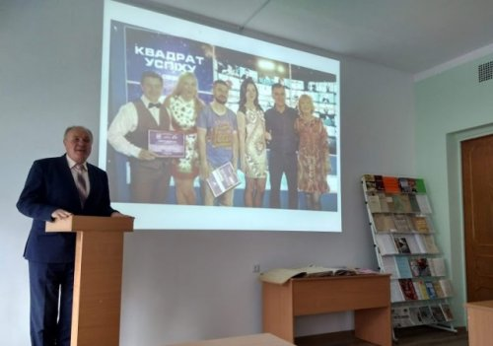

На справді святковий захід завітали чимало безпосередніх творців полтавської журналістики – відомі радійники, телевізійники, газетярі: Віра Чазова, Микола й Ніна Ляпаненки, Валентин Посухов, Лідія Віценя, Наталія Іванченко, Дмитро Старіков, Олександр Макаренко, Анатолій Мішин, Євген Лопушинський.

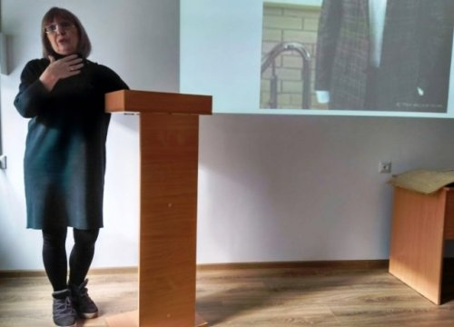

На стендах у новій аудиторії відображені головні віхи становлення журналістики і журналістської освіти на Полтавщині, а також представлені чимало унікальних експонатів з архіву газети «Зоря Полтавщини». У перспективі Центру – поповнення колекції артефактів, зустрічі з досвідченими медійниками та нові поглиблені дослідження журналістики краю.